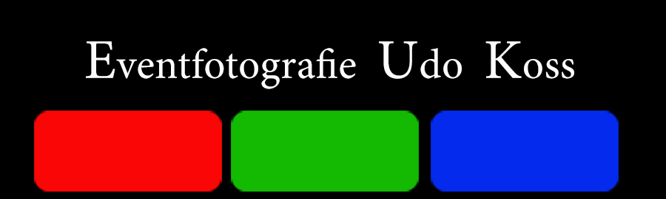

Portraits des Hochzeitspaares

Noch Jahre nach der Hochzeit sollen die Bilder des Hochzeitstages, positive Erinnerungen zurück bringen.

Vor allem die Portraits des Brautpaares, in Bilderrahmen präsentiert, begleiten einen durch das ganze Leben.
Deshalb sollte gerade diesen Aufnahmen die besondere Aufmerksamkeit am Hochzeitstag zugewandt werden.

Das Portrait-Shooting sollte, nein muss in einer gelösten Atmosphäre stattfinden.
Denn nur dann können ansprechende Ergebnisse erzielt werden.
Eine gelöste Atmospäre benötigt aber den entsprechenden Zeitrahmen.

Ich erlebe immer wieder, dass der Zeitplan für den Hochzeitstag diesbezüglich zu eng gesteckt wird.

Da sollen schnell mal nach der Kirche oder dem Standesamt und zwischen dem Festmahl schöne Portraits gemacht werden.
"Wir haben dafür eine halbe Stunde Zeit eingeplant!" Mein Rat an das Brautpaar, vergessen Sie das!!
Für Aufnahmen, die auch noch nach Jahren angeschaut werden können, benötigen Sie mindestens 1 1/2 Stunden Shootingzeit.

Wenn von Shootingzeit gesprochen wird, dann ist die Fahrtzeit zu der ausgewählten Location nicht mit eingerechnet.
Die von Ihnen ausgewählte Location sollte deshalb nicht zu weit entfernt sein. Es sei denn, Sie haben den entsprechenden Zeitpuffer dafür.

Fahren Sie die Strecke vorher ab und berücksichtigen Sie auch die Möglichkeit eines erhöhten Verkehrsaufkommens.
Sind Parkplätze in unmittelbarer Nähe, oder gibt es dort ein Parkplatzproblem?

Immer mehr Brautpaare gehen dazu über, das Portrait-Shooting vom Hochzeitstag zu lösen.

Dies macht Sinn, denn die ganze Aufregung und der Zeitstress des Hochzeittages wirken nicht auf das Brautpaar ein.
Sie können sich voll ihren Gästen und dem ganzen Geschehen am Hochzeitstag widmen.

Eine Überlegung die in jedem Falle bei Ihren Planungen mit einfliesen sollte.

Budget

Eine Hochzeit kann so richtig ins Geld gehen!

An alles muss gedacht werden. Einladungen, Deko für Kirche und Lokal, Essen und Getränke, Musik, Auto............
Und alles hat seinen Preis. Da kommt ein ganz schönes "Sümmchen" zusammen. Wer finanziell nicht aus dem Vollen schöpfen kann,
wird schnell an den Punkt gelangen, sich Gedanken darüber zu machen, wo Einsparungen vorgenommen werden können.

Ein möglicher Einsparungsposten wäre da sicherlich der Fotograf.

Schließlich hat heute doch jeder eine Kleinbildkamera oder ein Smartphone mit denen man ansprechende Schnappschüsse machen kann.
Also, warum nicht Freunde und Verwandte darum bitten, bei der Hochzeit fleißig zu fotografieren.
Resultat: Ein Sammelsurium von Schnappschüssen mit unterschiedlicher Qualität und in verschiedenen Größen/Auflösungen.

Sparen Sie nicht am falschen Ende.

Sicherlich erinnert man sich an die Musik, die gastronomischen Leistungen und alles was so bei den Feierlichkeiten am Hochzeitstag war.
Aber nur die Bilder/Portraits von der Hochzeit und des Brautpaars begleiten einen ein ganzes Leben.
Schauen Sie sich um! Wie häufig finden Sie diese Bilder in schönen Rahmen stehen oder an Wänden hängen.

Achten Sie deshalb gerade hier auf Qualität und Originalität.

Jede Hochzeit ist ein unwiederbringliches Erlebnis und sollte dementsprechend in Bildern festgehalten werden.

PortraitsStudio Bauernbräustr. 27, 86316 Friedberg Tel. 0172 529 8250

